附件2 讲课专家简介及报名流程

一、往届专家介绍
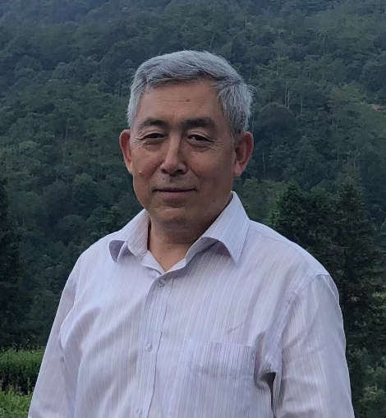
刘虎威，博士。北京大学化学与分子工程学院教授。分别于1982年和1990年在北京理工大学获得学士和博士学位。然后加盟北京大学，1985年成为副教授，2001年成为教授。研究兴趣是生物分离与检测，包括色谱、毛细管电泳和质谱，以及联用技术如LC-MS,CE-MS。应用领域包括药物分析、植物激素检测，蛋白组学和脂质组学分析。迄今已发表学术论文280余篇，3部著作，还为10本书籍撰写了章节。目前是中国化学会和美国化学会会员，兼任中国质谱学会副理事长、中国化学会色谱专业委员会副主任、中国分析测试协会副秘书长。Journal of Separation Science 和 Journal of Analysis and Testing副主编，色谱责任副主编。Analytical Chemistry(2013-2015), Analytical and Bioanalytical Chemistry,以及化学通报、分析试验室、分析测试学报、分析科学学报、中国药学×英文版、质谱学报、现代科学仪器、现代仪器与医疗、岩矿测试和食品安全质量检测学报编委。全国科学技术名词审定委员会化学名词审定委员会委员。全国仪器分析测试标准化技术委员会委员。
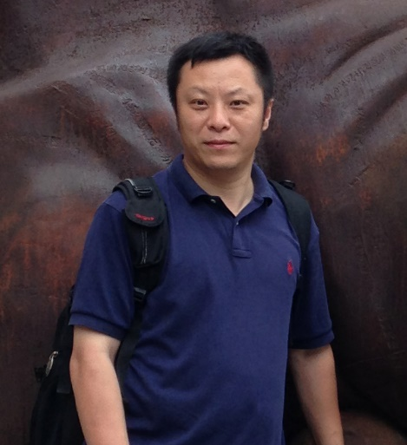
邢志，理学博士，清华大学化学系，
多年来一直从事原子光谱与无机质谱的研究工作；元素形态价态分析；元素成像；食品及环境分析。主持多项国家自然科学基金项目，科技部重大科学仪器专项项目。国家级资质认定评审员。被聘为《光谱学与光谱分析》、《中国无机分析化学》、《分析仪器》编委；《分析化学》、《岩矿测试》等审稿人。全国仪器分析测试标准化技术委员会委员（SAC/TC481），全国电工电子产品与系统的环境标准化技术委员会有害物质测量方法分技术委员会委员（SAC/TC297/SC3）。兼任中国仪器仪表学会分析仪器分会副秘书长。获得教育部自然科学一等奖。发表科技论文50余篇、研制国家二级标准物质50余项；申请并授权发明专利多项。
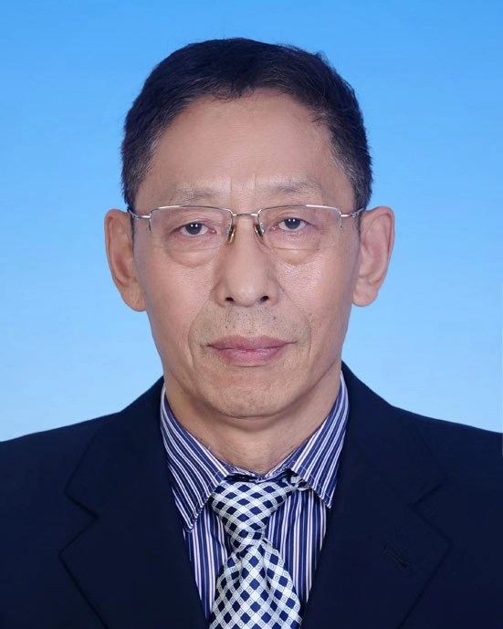
沈正生，教授级高级工程师，北京市计量检测科学研究院化学计量部主任，现担任国家市场监督管理总局科学技术委员会委员、全国环境化学计量技术委员会委员、中国仪器仪表学会分析仪器分会副秘书长、中国计量测试学会标准物质委员会委员等职务，获得多项省部级科技进步奖、科学技术奖等奖励和国家质检总局“科技兴检先进个人”荣誉称号。长期从事化学计量和标准化工作，主持和参与国家级、省部级科研项目 10 余项，起草规程、标准十多项。

闵顺耕，中国农业大学理学院教授，分析化学、农产品安全方向博士生导师，长期从事仪器分析的教学和研究工作，在红外光谱、近红外光谱及显微光谱成像、化学计量学、农产品品质与安全等领域研究，在Food Chemistry，ACA, Chromatography A等刊物上发表论文170余篇，其中SCI收录80余篇，参编著作8部，发明专利3项。。现任中国仪器仪表学会食品质量安全检测仪器与方法应用分会副理事长，中国仪器仪表学会近红外光谱分会副理事长，中国仪器仪表学会分析仪器分会常务理事，农业部农产品质量安全风险评估实验室（北京）技术委员会副主任委员。

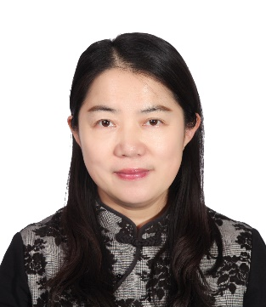
白玉，博士，北京大学副教授，博士生导师。1998年毕业于吉林大学，2004年于中科院长春应用化学研究所获得理学博士学位。2008年初结束加拿大多伦多大学博士后工作受聘于北京大学化学与分子工程学院。一直以色谱和质谱为主要研究手段，开展生物分离与检测的研究工作。迄今发表包含J. Am. Chem. Soc. 和Chem. Sci.等在内的SCI收录论文90余篇。2013年获得国家自然科学基金委优秀青年基金，现为北京大学博雅青年学者。获中国分析测试协会科学技术奖一等奖1项和二等奖2项。承担多项国家自然科学基金和科技部重大仪器专项项目。现任中国物理学会质谱专业委员会理事，中国化学会有机分析专业委员会委员；为《J Sep Sci Plus》、《Mass Spectrom Let》、《质谱学报》、《色谱》和《高等学校化学学报》等期刊编委和青年编委。

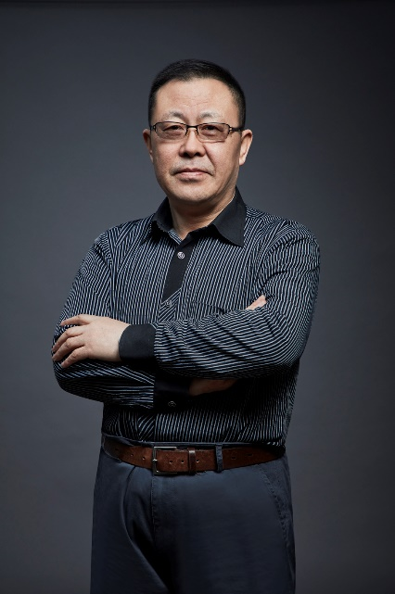
周志恒，男， 2003 年获得教授级高级工程师任职资格，2006 年获得吉林大学博士学位。长期在科研一线从事分析仪器的研制、开发、设计工作，历任北京地质仪器研究所所长、北京海光仪器公司总经理、北京地质仪器厂厂长等职。现任北京博晖创新生物技术股份有限公司首席科学家。主持开发中国首台ICP-OES。主持国家重点科技“九五”攻关计划“全固态等离子体高频光源”、“十一五”国家重大仪器研发专项“新型等离子体质谱关键部件研制和创新应用研究”、“十三五”国家重大科学仪器设备开发专项“新型原子荧光光谱仪器开发及产业化“和编制2项原子荧光国家标准。参与2项原子荧光国家标准和编写国家分析检测人员能力培训系列教材“原子荧光光谱分析技术”。中国分析测试协会和中国仪器仪表学会分析仪器分会理事、中国仪器仪表学会分析仪器分会副秘书长、中国仪器仪表学会分析仪器分会质谱专业委员会秘书长、长三角科学仪器产业技术创新战略联盟副秘书长。

二、报名流程：
1.请在分析仪器分会官网 www.fxxh.org.cn 注册个人会员，获得个人会员编号；
2.请及时与我们联系；
3.请仔细阅读通知文件和附件内容，认真填写，并提交报名材料（附件5或附件6）；
4.初审材料，材料初审后通知是否可以报名；
5.通过材料初审的报名学员修改材料、提交需要补充的材料等；
6.交纳培训费用；
7.自行装订和打印个人报名材料；
8.按时参加培训；

